Mapka PORTU
Wyznaczone pasy drogi do wyciągania motorówek po regatach.
Prosimy o przestrzeganie wjazdu i wyjazdu do slipu.
Zawodnicy łódki roztaklowują na trawie i w jej obrębie.
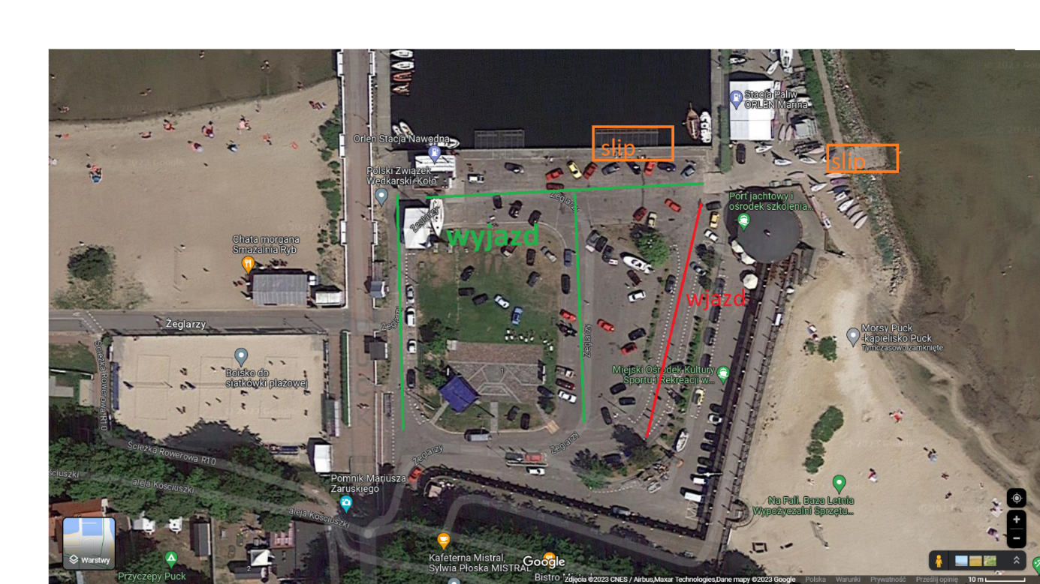

Organizator
Puchar Pucka
PSKL

